判断推理

题量：图推（15题，填空 or 分类），类比（5），定义（10），逻辑（5）；

准确率要求：；

时间要求：；

图形推理

出题分类：一组图，两组图，九宫格（按列 or 按行看），分组分类，空间重构；

**解题方法（重点是如何快速定位到图像的某一个共同特征，即特征识别）**：

1. 位置规律：

**识别：**元素组成相同，对多个对象拆分成单个（一般是内外圈 ）；

**平移：**方向（上下，左右，斜对角，绕圈） + 步长（恒定，递增）

**旋转，翻转：**

Tip：

1. **宫格类题目**（横竖走，or 内外转圈）**：**

**中间黑块数量相同：优先考虑内外圈分开转圈；**

**中间黑块数量不同：考虑直线移动**

**每行黑块数量相同→左右移动**

**每列黑块数量相同→上下移动**

1. **移动路径：循环走，or 撞墙走； 特殊路径：换方向；**
2. **旋转快速解题：只要看2-3的转换关系**
3. 样式规律

**本质上是找 f(1+2) = 3 的规律**

**加减同异：**题目识别，线条重复出现；

**求同 or 求异（考的多）f(1+2) = 3**

**难点：先加减同异，在作位置的旋转；**

**Tip：**

1. **作图技巧：对比选项找差异，外圈，内圈；横竖分别画；**
2. **先位置 or 先运算；**

**黑白运算：**图形轮廓与分割方式相同

**Tip：**对比平移，是否有色块数量发生变化

1. **对比选项找差异；**
2. **大块面积一起看；**
3. 属性规律

**元素不相同，不相似；**

**对称性：**

轴对称，中心对称，轴+中心对称；

进一步区分，对称轴的**数量 and 方向**，夹角；

对称轴与现有图形的**线（包括是否顶点），点（是否经过），面（数量）**的关系；

多个图形分开考虑；

**曲直性：**特征图，直线 or 曲线 or 有曲+直

**开闭性：**同曲直性，全封闭，全开放 or 半开半闭；题型识别：生活化 或者 粗线条的图，考虑开闭性

1. 数量规律

题型识别：元素组成不同，且属性无规律；数量特征图明显；

考点：**点，线，∠，面，素**

面：

图形被分割，封闭面明显；生活化图形，粗线条图形；都是直线的图

考法：最单纯的数面；不同形状的面数量；相同面的数量（一般是**三角形**和四边形，etc.具体问题具体分析）；最大/最小的面之间的属性关系；mmd,真复杂；

不过还是有判断的逻辑的：先数总面——》三角形的面数——》相同形状的面数——》其他形状的面——》提取最大/最小的面的边数，属性（一般图里有一些奇形怪状的图形），与外边框相似or边数相等；

线

有曲有直

直线：单一的多边形，单一的直线；

曲线：单一的曲线，一般优先考虑数曲线；

内外分开数曲线的数量；曲线与直线数量作运算（一般是相加或相减）

**判断图形能否n笔画成（10题倒数）**（本质上是数奇点的问题，端点+每个发出奇数条边的顶点）：

奇点个数为0或者2 一笔画；笔画数 = 奇点数/2

题型识别：五角星，

**日（一笔，去掉框，内部能一笔画），田（2笔）**，如果笔画数没规律，可考虑平行线；

圆相交或者相切，

**多端点图**

点

题型识别：类似笔画数的形状：

**判断逻辑：first 笔画数特征，second，平行线，last， 数交点，在做特征数值间的运算；**

**点的分类：切点，曲直交点，框上/框内（圆内，看有没有出头的线）交点；（按照这个前后顺序来判断）**

元素：

考虑元素的种类和个数（少考）；

找相同的元素：每个图内部，多组图之间的规律；

元素部分数量；

Tip：

**生活化，粗线条图形常见考法：**

属性，部分数，面

Summary

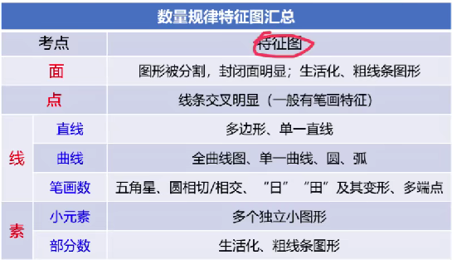

1. 空间类（含空间重构、截面图、三视图等）

图形推理（各种截面图）

Tip：靠技巧 用来**排除**错误选项（提高做题的速度）；

六面体

相对面不相邻，相邻面的公共边，公共点判相对关系

1. 相对面：同行，同列隔一面；Z字形两端（紧邻中线两端的面）；
2. 相邻面：公共边（平面图中构成直角的边；4个面 左端与右端的两个边；3+1的L形）；公共点（从选项出发）；三个面挨在一起找公共点，否则找公共边；

画边法， 自制拆面拼贴法（本质上还是选项导向）

截面图

还是常见几个立体形状的拼接，偏记忆向；

1. 立方体只能切出锐角三角形，即没有直角，钝角；
2. 圆柱没有梯形；
3. **截面图，空心部分没有实线；**

三视图

类比推理

不靠感觉，考考点，和图推是一样的逻辑，找到对应的考点

10-5 题

逻辑关系（多）

全同关系：A=B,

本质上考常识（不懂的时候排除）;

常用的考法：古今；中外；别称；

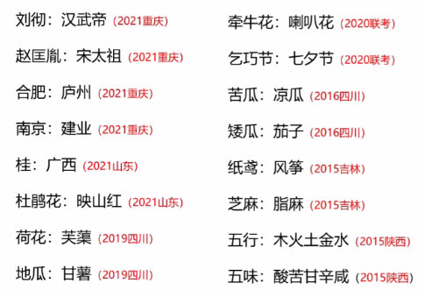

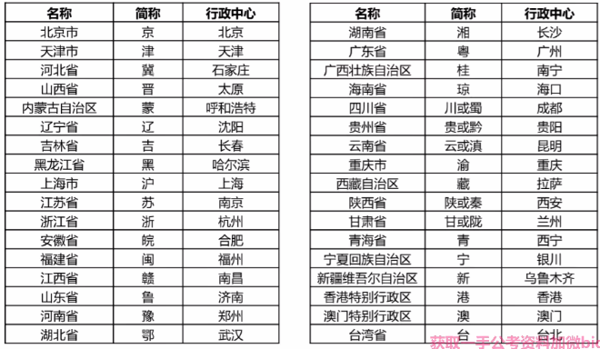

并列关系

矛盾关系（非此即彼）；

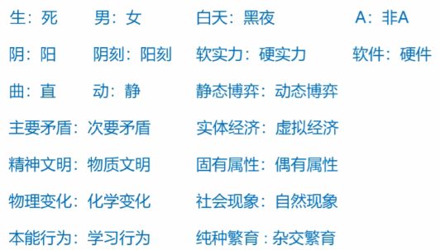

反对关系（互相不包含，对比出来的）；

功能类似的物品，进一步考出现的先后顺序，进一步考虑顺序中的位置；

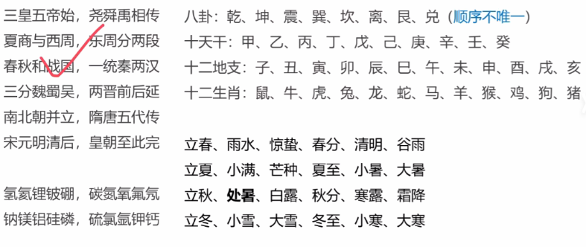

命名方式，

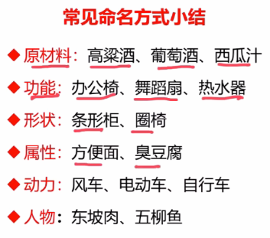

包容关系

A 是 B

种属关系，还有反向种属关系 ；

组成关系；

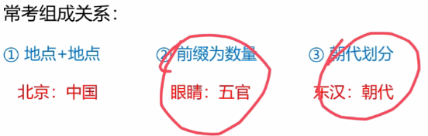

交叉关系

二级辨析：命名方式，or 形容词

对应关系

对应关系：

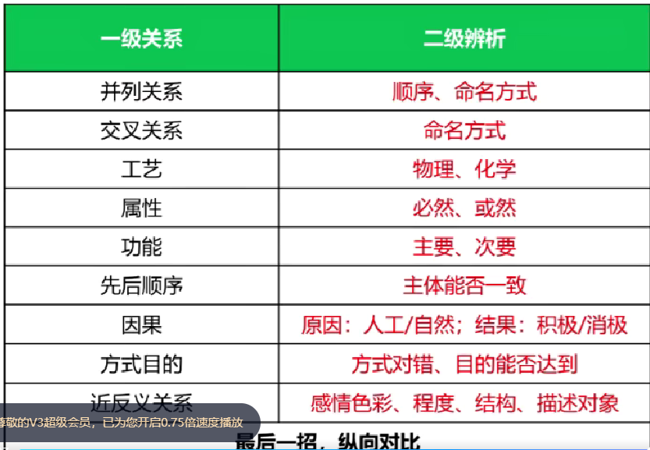

1. 原材料和工艺，二级辨析：工艺物理 or 化学；
2. 功能：二级辨析：主要，次要功能；
3. 属性：n+adj, 二级辨析：必然；
4. 时间顺序：v + v + v,二级辨析：主体;
5. 因果关系：二级辨析：原因 自然 或 人工；积极 或 **消极**；
6. 方式目的：“为了”，二级辨析：顺序，目的是否能达成；
7. 必要条件：日常生活行为，考必要条件；

语义关系（1题，少）

近义词，反义词

准备思路：积累易错，优先看简单的排除，

二级辨析：褒义或者贬义；词语的程度（一不XX，）；词语结构；描述对象；

比喻，象征

题型识别：文艺词+大白话；

准备：还是积累+简单的排除；

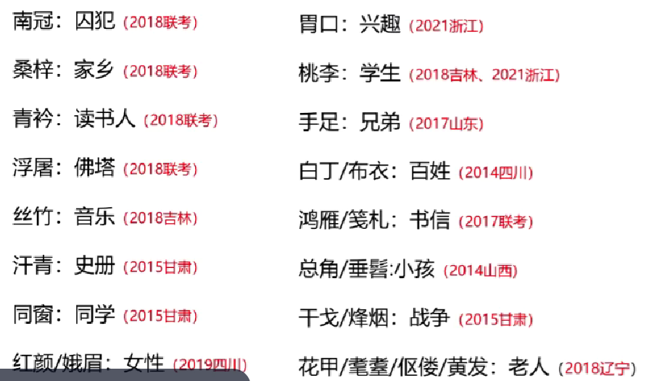

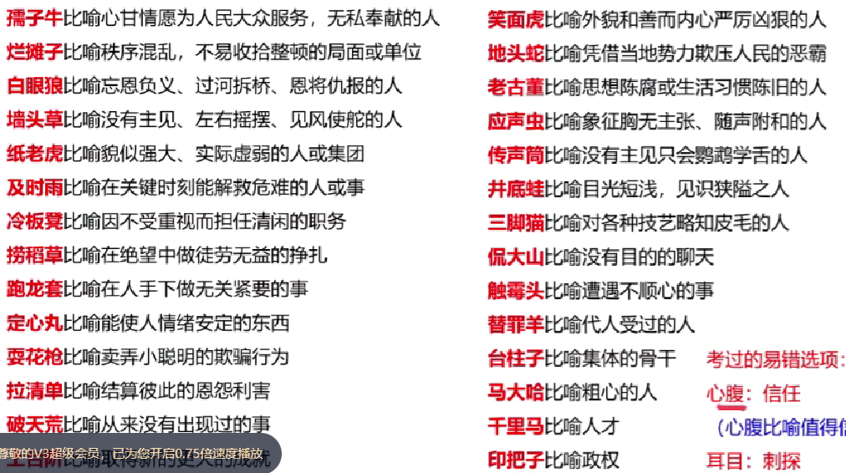

语法关系（更少）

拆分思想

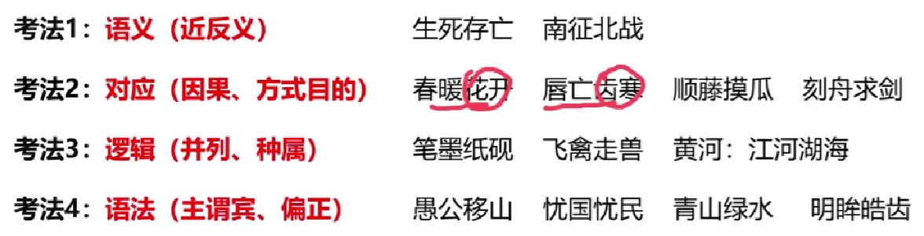

**因果关系：用"导致"造句，前后多为主谓结构**

**方式目的：用"为了"造句，前后多为动宾结构**

**命名方式：原理 or 目的 or 原料+n. ; 像。。。一样；具体 or 抽象；读音；**

定义判断

解题思维：

1. 看提问：“属于”/不属于；
2. 看题干（感觉有点像言语，套用言语的思路，识别关键词、关键句，感觉没啥太多的技巧性）
3. 看选项

拆词

题型：定义词本身比较好理解，主要是题干一堆，不看题干直接做题；

单定义

一般只有一行的定义，抓关键词；

主体 与 客体 的关系and数量（加速做题）；

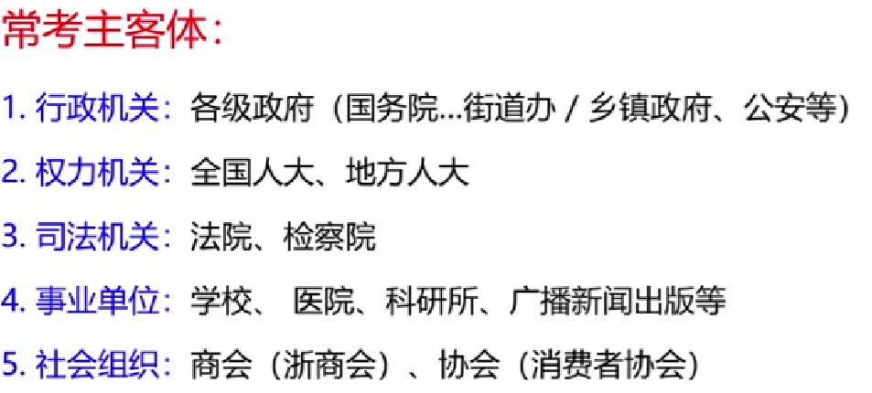

引导词（这里主要是对定义的补充说明）

逻辑推理

10题，（5+5，两篇材料），（6+4，翻译和组合分开考）

翻译推理、组合排列、日常结论、逻辑论证、原因解释、真假推理

翻译推理

长文段，根据关键词（如果。。。那么。。。） 可以推出，不能推出

解题流程：

先翻译，再推理

翻译规则（需要不带脑子，不要自己联想，机械推理就行）：

可以分为判断对错的逻辑规则，和对句子的翻译规则

1. 前推后（如果；就，都，一定 ）；翻译规则
2. 逆否等价；逻辑规则，选项只看肯前或者否后
3. 后推前（只有。才；除非。否则不；谁必不可少谁在箭头后，挖坑的地方（重要举措））；翻译规则
4. “且”（并列结构，特别的“但是”），“或”（二者至少一个成立）；翻译规则
5. 对于“或”关系，否一推一；逻辑规则

速解，找一头一尾，一般有明显的头尾衔接的结构

1. 德摩根定律：-（A且/或B），拆括号且/或 互换；

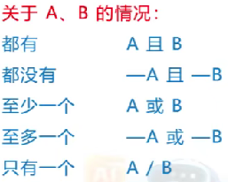

组合排列

5-6题；1-2题

找凶手

排除法

谁是谁，更重要的谁不是谁；

应用场景：题干确定+选项完整

涉及 年龄，大小（最大，最小=谁不最大/小）等的比较，性别等的身份划分；

代入法

应用场景：

1. 题干条件不确定；
2. 可能 或者 不可能；
3. 需要补充哪项；

把选项代入确定的条件，最多算3次；

快速解题法：最小假设法：有两类对象，找每类对象中出现最小的一条假设，假设其成立；

特别地，排序题：

列表格——》找间隙——》由此推出，确定信息；可能：间隔代入；

推理起点

最大信息（题干中出现次数最多的信息 ）

假设法

从 有翻译的条件开始假设，肯前或者否后；

从 最大信息开始假设

……………………………………………………………….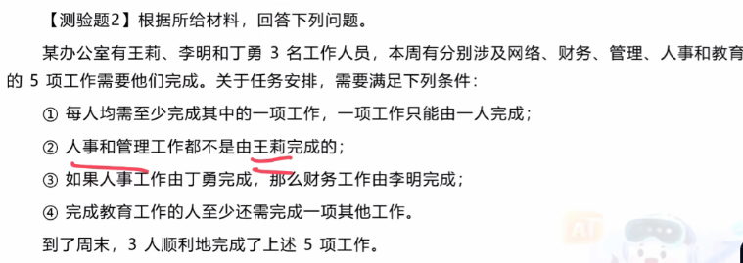

逻辑论证（6题 到 5道）

削弱 or加强某种观点；

解题步骤：

1. 分清提问的 方向（加强，削弱，不能质疑）+对象；
2. 找对象：论点，论据

考察方式

1. 削弱——否定论点（最常考）

文段特征：文段只有论点，无论据；文段的论点和论据话题一致；

解题步骤：预设答案——》对比选项（找选项里的论点）；

直接否 ； 反例否（论点中有“都”）；论点程度否（更加，论点有比较才需要选项有比较）；观点里有A->B,A 且-B； 用根本原因 否 某个根本方法；

论点：不是A，是C导致B，否定：A导致了C；

针对论点的主谓宾详细分辨；

话题不一致；主体不一致；不明确选项（即不知道）

1. 削弱——因果倒置 or 他因削弱

文段特征：论点中包含因果关系

**因果倒置：**常考结构：A ——》B——》C; 时间顺序的先后；

**他因削弱：**控制变量，结论：A——》C，选项：B——》C；

1. 削弱——否定论据

文段特征：1. 双方互怼，文段中有两个论点；2. 题干有论据，但是找不到否论点和拆桥；

1. 削弱——认证（拆桥）

论点和论据间没有直接关系；

使用时机：1. 没有否论点的选项；2. 论点与论据话题不一致；3. 论点与论据讨论的对象范围不同（以夸张的量凸显不可能）；3. 针对论据为受访者的，受访者选取错误；

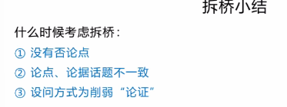

1. 加强——搭桥（只考一题）

找论据和论点间的不同点，为二者建立联系；

特别地，需要先翻译，再补全推理链条

1. 加强——必要条件

类似搭桥的“前提、假设、必要条件、加强论证”等条件，且无搭桥条件；

文段特征：论点：方式+目的——》做法可行/做法有效；

1. 加强——补充论据

选项特征：

1. 解释原因：解释论点有效的原理
2. 举例支持：

原因解释》举例子

Tip： 副作用属于无关项；预防与治疗的区别；

原因解释

题型特征：最能解释，最不能解释；文段有矛盾（不增反降，或者不降反增），选项需要解释矛盾双方；

日常结论

排除法：

不选：逻辑错误，无中生有，偷换概念

慎选：比较关系（更，最，越，首，级）；绝对化表达；程度词

优选：从弱原则；